**MUSEO DELLA STAMPA E STAMPA D’ARTE A LODI**

**LEGATORIA VENTURINI**

**PROGETTO MATTI DA RILEGARE:**

**IL BOSCO**

**Il progetto ha l’obbiettivo di**

* **far sperimentare ai bambini differenti forme narrative: la parola, la materia, la canzone**
* **raccontare la filiera produttiva della carta e del riciclo attraverso una storia divertente**
* **stimolare la fantasia e la capacità narrativa,**
* **sviluppare la coordinazione occhio mano**
* **sensibilizzare i bambini al tema del produrre nel rispetto dell’ambiente, l’importanza del riciclo e del riuso**

**Il progetto si articola in 5 fasi in cui suddividere gli incontri e dare modo di rielaborare il lavoro svolto tra una fase e l’altra**

**Età: 6 / 10 anni**

**Prima fase: il racconto**

**Modalità di svolgimento**

Racconto della storia di ABETE attraverso la narrazione e la canzone scritta ad hoc

Ripresa della storia fantastica per riportarla nel mondo reale con riferimenti concreti: il bosco gestito in maniera ecosostenibile, la produzione della carta e del libro, il riciclo, il riuso dello scarto industriale e domestico.

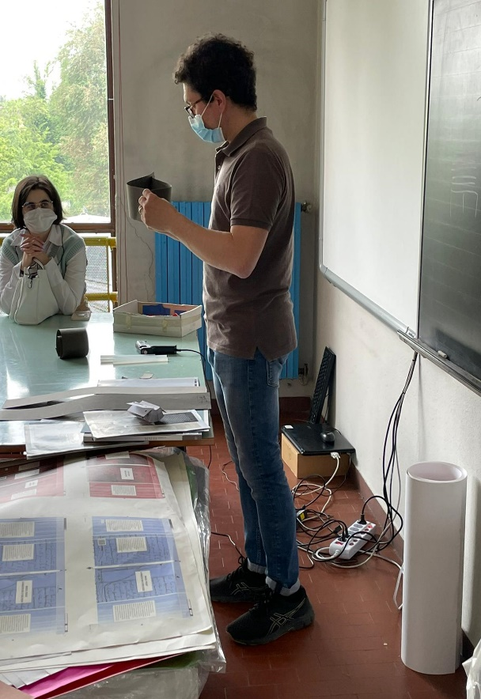 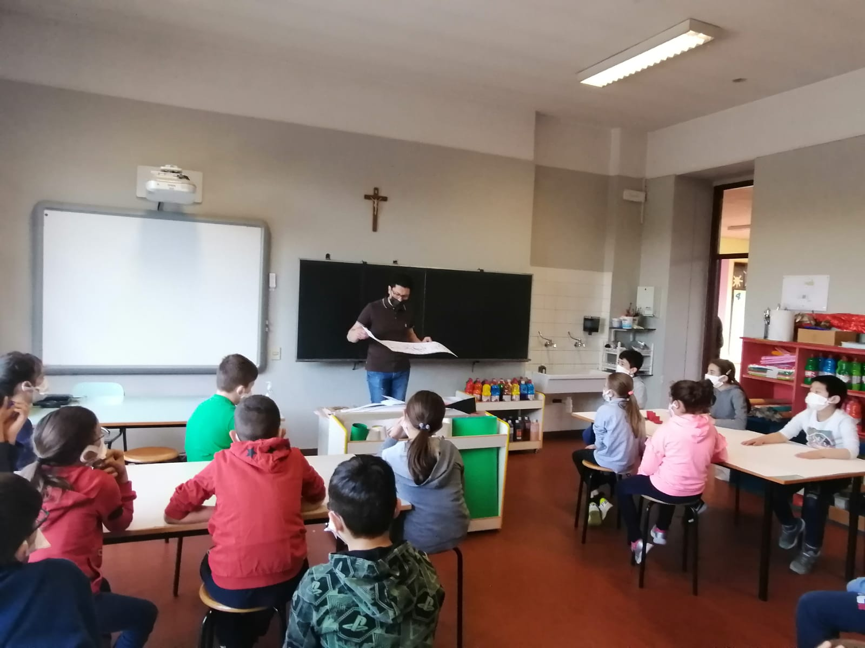

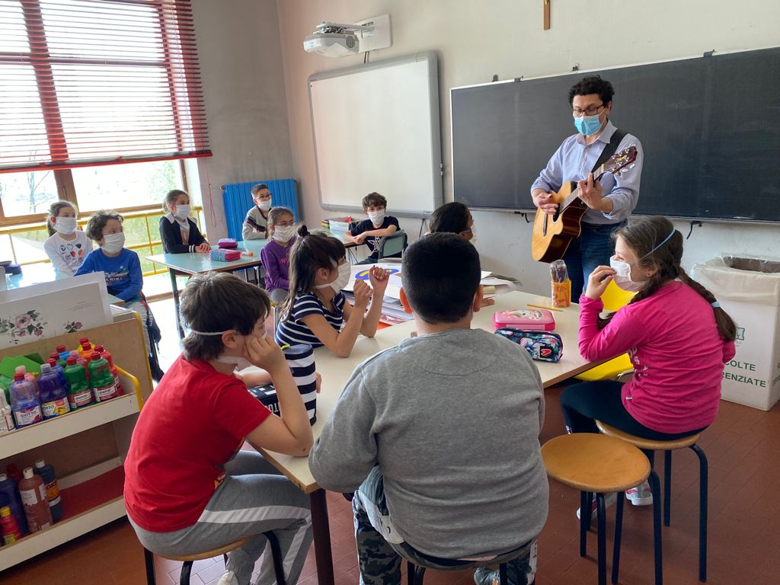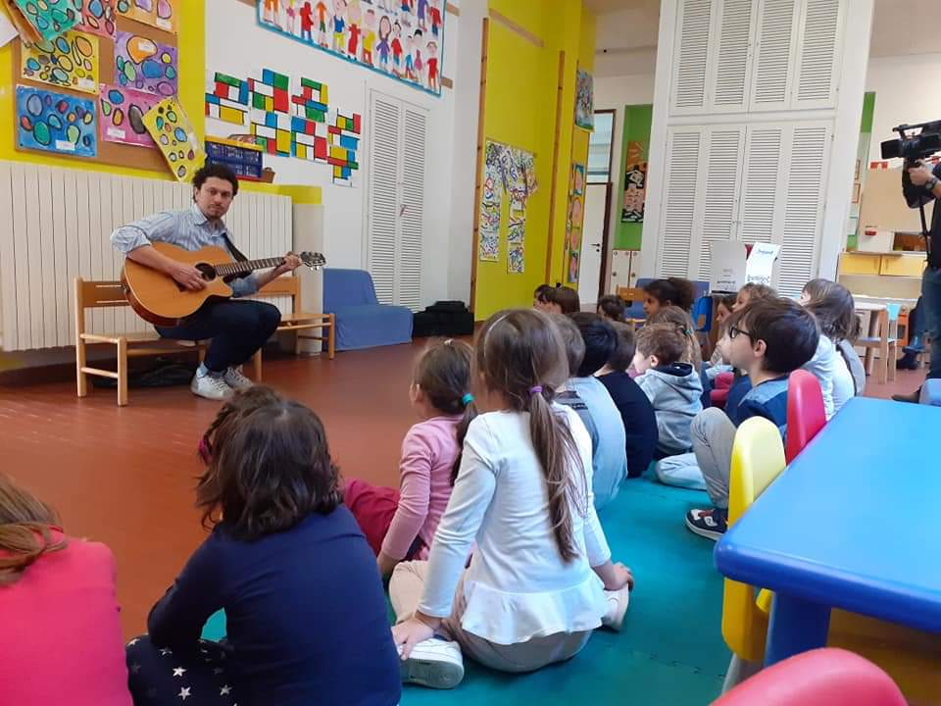

Seconda fase

**Presentazione dei materiali e la loro manipolazione**

**Modalità di svolgimento**

Chiediamo ai bambini di scegliere differenti tipologie di carta che troveranno disposte in maniera ordinata: avranno a disposizione striscioline, tozzetti di libro di differenti dimensioni, cartoncini rigidi e semirigidi. Tutti i materiali sono sfridi di risulta della Legatoria Venturini salvati dal macero e ridimensionati per renderli idonei al laboratorio creativo: sarà come avere dei mattoncini di Lego di differenti forme, da ri-legare in maniera creativa grazie a un lavoro di coordinazione oculo manuale e di fantasia.

I bambini potranno giocare e prendere confidenza con i materiali attraverso l’apertura, la piegatura, lo strappo, l’arrotolatura o l’incurvatura dei differenti elementi, creando differenti forme.

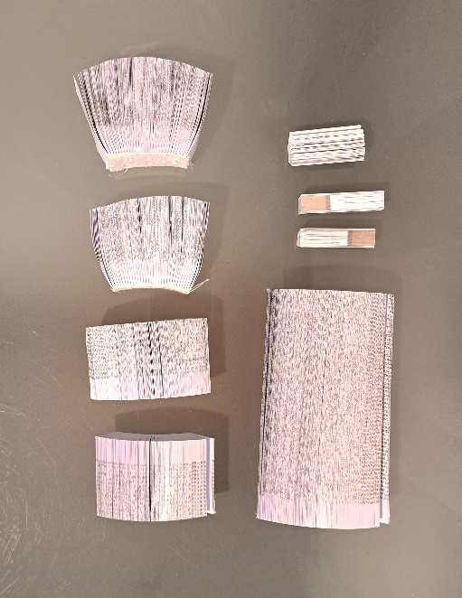 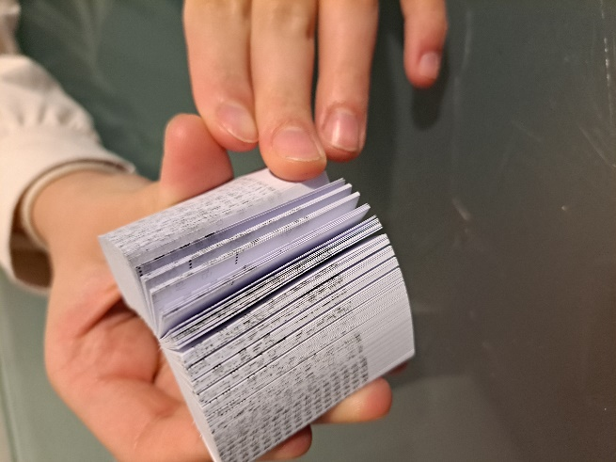

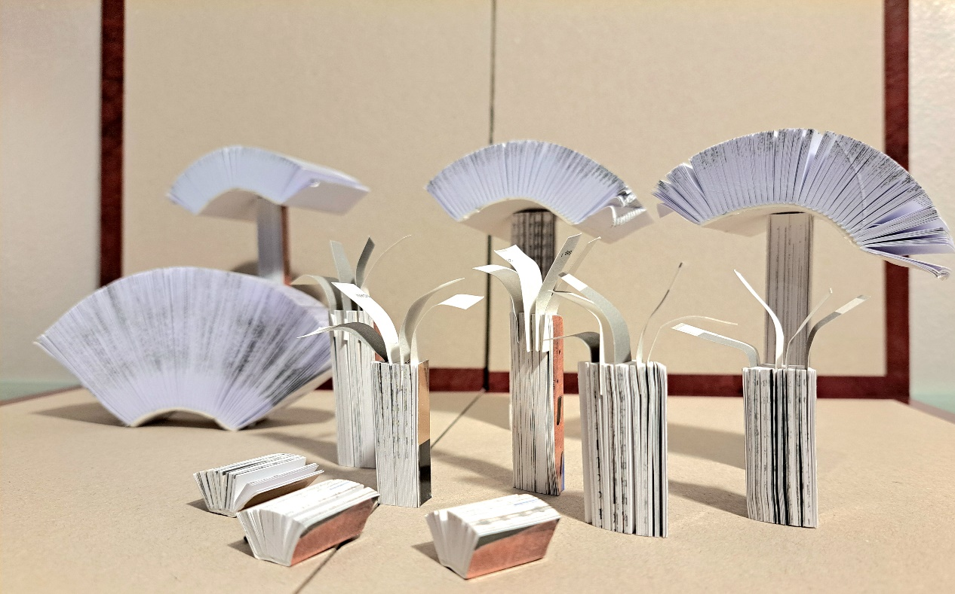

Terza fase

**Dagli oggetti ai soggetti: gli alberi**

**Modalità di svolgimento**

Le forme precedentemente create verranno sottoposte all’attenzione di tutto il gruppo a cui chiederemo di osservarle attentamente e provare a immaginare a cosa assomiglino o cosa potrebbero diventare. L’obbiettivo sarà quello di portare ogni bambino a creare un piccolo bosco di carta, facendo realizzare alberi e cespugli.

quarta fase:

**Il bosco**

Modalità di svolgimento

Andremo a incollare su di un cartone rigido, uno per ogni bambino, alberi e cespugli realizzati nelle fasi precedenti, così che ciascuno avrà il suo piccolo bosco ecosostenibile. Tutti i lavori realizzati verranno affiancati uno all’altro creando un’installazione di grandi dimensioni: il bosco dei boschi, che potrà diventare un punto di partenza per una rielaborazione da parte di bambini o per immaginare storie nuove.

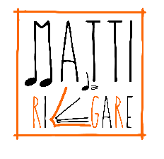

**www,mattidarilegare.it**